**PMP英文信息采集表**

注意：1.带**\***均为PMI英文报名必填项，请用**英文**填写，自行翻译。

2.如果您之前在PMI网站进行过账号注册或报考，请将账号填写在下方，我们将针对您提供的账号进行英文报考资料的提交。

PMI用户名：

PMI密 码：

附：蓝色字体为相关选项的补充说明，请您仔细阅读。

1. **个人信息（请与身份证上的姓名保持一致）**

|  |  |
| --- | --- |
| **First Name\***名字 | Chen |
| **Last Name\***姓 | Shan |
| **Primary Email\***电子邮箱 | 568906155@qq.com |
| **\***备用邮箱 | sc568906155@126.com |

**2.职业信息**

|  |  |
| --- | --- |
| **Company Name\***公司名称 | 北京宸瑞蓝旗科技有限公司 |
| **Job Title\*#**职位名称  图片1_看图王 | Other（.Net软件工程师） |
| **Primary Organization Focus \*#**公司的主要行业领域 | Information Technology |
| **Area of Focus\*#**重点领域  （您职位负责的方面）  Not Appicable  Other | IT |

**3.家庭/工作地址**（任选其一）

|  |  |
| --- | --- |
| **Description\***描述 | Home |
| **Address\***地址 | 北京市昌平区回龙观龙跃苑1区27-3-502 |
| **City\***城市 | 北京市 |
| **Phone Number\***手机号码 | 15210748107 |

**4.学历信息**（**本科及以上学历必须有学士学位证书，无学士学位证书的请填写专科及以下学历，预约抽中时，本科及以上学历须提供学士学位证复印件。学历信息必须与毕业证书保持一致。**)

|  |  |  |  |  |  |
| --- | --- | --- | --- | --- | --- |
| **\***毕业学校 | 南阳理工学院 | | | | |
| **\***学校地址 | 河南省南阳市宛城区长江路80号 | | | | |
| **\***城市 | 南阳市 | **\***省份 | 河南省 | **\***国家 | 中国 |
| **\*#**学历  **学历-1** | Bachelor Degree | **\***毕业时间（只填写哪年毕业即可） | 2013年 | **\*#**专业**C:\Users\Administrator\Desktop\PMI专业.png** | Other（软件工程） |

**5.项目信息**

1. **本科及以上学历（需同时包含学位证书，缺一建议专科及以下学历填写）需要拥有累计36个月以上的项目经验（1-2个项目描述适宜，实际项目时间累计不足36个月，适当延长项目时间至满足要求）；项目时间请填写6年内的时间（2011.7-2017.7）**

**2.专科及以下学历需要拥有累计60个月以上的项目经验（2-3个项目描述适宜，实际项目时间累计不足60个月，适当延长项目时间至满足要求）；项目时间请填写8年内的时间（2009.7-2017.7）**

3.填写项目时间时，请注意**项目时间不能重叠，重叠的时间只计算一次。**

**各项目时间总表：本科**建议填1-2个项目,专科2~3个项目（日期格式例如：2017.7）

|  |  |  |  |
| --- | --- | --- | --- |
| 项目 | 开始时间 | 结束时间 | 经历月数 |
| 第一个项目 | 2013.7 | 2015.3 | 21 |
| 第二个项目 | 2015.5 | 2016.9 | 17 |
| 第三个项目 |  |  |  |
| 总计 |  | |  |

**第一个项目**

|  |  |  |  |  |  |
| --- | --- | --- | --- | --- | --- |
| **\***项目名称 | 旅游订票管理系统 | | | | |
| **\***项目开始时间 | 2013.7 | **\***项目结束时间 | 2015.3 | **\***经历月份数 | 21 |
| **\***你在项目中的角色 | Project manager | | **\*#**项目主要行业领域 | IT/Software | |

**做这个项目时的组织信息：**

|  |  |  |  |  |  |
| --- | --- | --- | --- | --- | --- |
| **\***职位 | 软件工程师 | **\***公司名称 | 北京北方新宇信息技术有限公司 | | |
| **\***地址 | 北京市丰台区万丰路316号万开中心B座5层 | | | | |
| **\***城市 | 北京市 | **\***省份 | 北京市 | **\***国家 | 中国 |
| **\***座机电话（格式例如：010-88880000） | | | 010-63811838 | | |

**证明人信息：**（该项目的领导/发起人或项目的其他成员，能证明你在该时间内参与了该项目的人员信息）

|  |  |  |  |
| --- | --- | --- | --- |
| **\***证明人姓名 |  | **\***关系（从以下四种关系中选择）  Project sponsor /发起人  Client /客户  Manager/Director /管理者  Primary Stakeholder /干系人 |  |
| **\***证明人Email |  | **\***证明人联系电话 |  |

注：证明人电话和Email地址必须是真实有效的。

**项目描述（PMI审核重点，请仔细阅读并填写）**

**一：要求**

1.项目描述请参考下面的模板，按五大过程组的格式填写，每个过程组已给出关键词，可选择2-3个关键词，结合自己的实际工作进行融合，或者参考PMBOK教材61页五大过程组工作表格。

2.PMI针对项目描述字符数有严格要求，字符数（计空格)必须控制在500-550之间，超出550个字符将无法正常提交（**如下图（2）**）。

**二：描述内容参考模板（合格如图（1）：复制此图内容肯定不行~）**

Project Objective：项目的目标，简单明确，一句话概述

As a project manager:

启动：制定项目章程，召开项目启动大会，识别项目干系人。。。。

规划：收集客户需求，创建WBS，制定项目管理计划。。。。。

执行：项目任务分配，组织培训，协调资源。。。。。

监控：控制XX，监控XX，处理XX。。。。。。

收尾：成果验收，总结经验教训，更新组织过程资产，项目成果移交。。。。

这些是关键词，再结合自己的实际工作，选择一两个关键词来编辑自己的工作内容

Project deliverables：项目的关键可交付成果，一句话总结即可，必须与项目目标相对应

**（图一）**

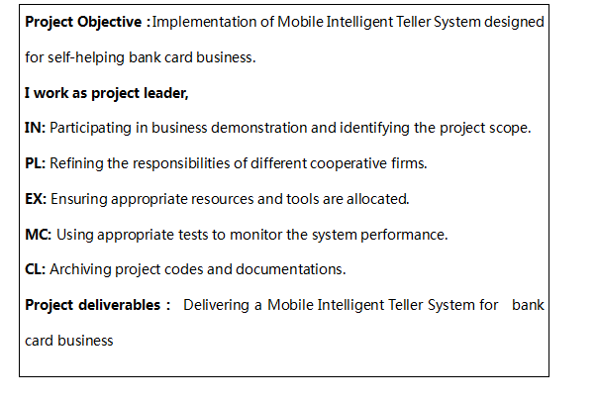

0字

符（（**（（图二）**之间，超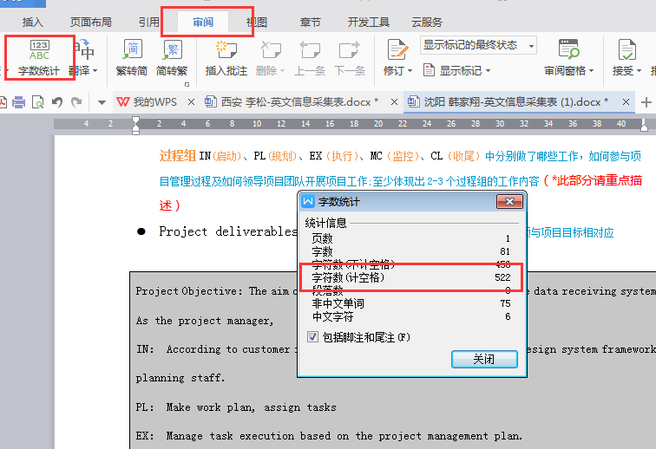

出550无法正常提交，查下

|  |
| --- |
| Project Objective：  I work as XX  IN：  PL：  EX：  MC:  CL：  Project deliverables： |

**第二个项目**

|  |  |  |  |  |  |
| --- | --- | --- | --- | --- | --- |
| **\***项目名称 |  | | | | |
| **\***项目开始时间 |  | **\***项目结束时间 |  | **\***经历月份数 |  |
| **\***你在项目中的角色 | Project manager或  Project leader  （只能二选一） | | **\*#**项目主要行业领域 | 若选Other请备注清楚具体领域 | |

**做这个项目时的组织信息：**

|  |  |  |  |  |  |
| --- | --- | --- | --- | --- | --- |
| **\***职位 |  | **\***公司名称 |  | | |
| **\***地址 |  | | | | |
| **\***城市 |  | **\***省份 |  | **\***国家 |  |
| **\***座机电话（格式例如：010-88880000） | | |  | | |

**证明人信息：**（该项目的领导/发起人或项目的其他成员，能证明你在该时间内参与了该项目的人员信息）

|  |  |  |  |
| --- | --- | --- | --- |
| **\***证明人姓名 |  | **\***关系（从以下四种关系中选择）  Project sponsor /发起人  Client /客户  Manager/Director /管理者  Primary Stakeholder /干系人 |  |
| **\***证明人Email |  | **\***证明人联系电话 |  |

注：证明人电话和Email地址必须是真实有效的。

**项目描述（PMI审核重点，请仔细阅读并填写）**

**一：要求**

1.项目描述请参考下面的模板，按五大过程组的格式填写，每个过程组已给出关键词，可选择2-3个关键词，结合自己的实际工作进行融合，或者参考PMBOK教材61页五大过程组工作表格。

2.PMI针对项目描述字符数有严格要求，字符数（计空格)必须控制在500-550之间，超出550个字符将无法正常提交。

3.字符数统计方式：点击Word工具栏“审阅”选择“字数统计”进行统计.

**注意：**字符数不等于字数，一个项目描述的字符数约为70~80个英文单词，请控制好字符数量。

**二：描述内容参考模板**

Project Objective：项目的目标，简单明确，一句话概述

As a project manager:

启动：制定项目章程，召开项目启动大会，识别项目干系人。。。。

规划：收集客户需求，创建WBS，制定项目管理计划。。。。。

执行：项目任务分配，组织培训，协调资源。。。。。

监控：控制XX，监控XX，处理XX。。。。。。

收尾：成果验收，总结经验教训，更新组织过程资产，成果移交。。。。

这些是关键词，再结合自己的实际工作，选择一两个关键词来编辑自己的工作内容

Project deliverables：项目的关键可交付成果，一句话总结即可，必须与项目目标相对应

注：请在下方表格中直接填写项目内容，五个过程组的工作内容至少体现三个过程组。0

|  |
| --- |
| Project Objective：  I work as XX  IN：  PL：  EX：  MC:  CL：  Project deliverables： |

**第三个项目**

|  |  |  |  |  |  |
| --- | --- | --- | --- | --- | --- |
| **\***项目名称 |  | | | | |
| **\***项目开始时间 |  | **\***项目结束时间 |  | **\***经历月份数 |  |
| **\***你在项目中的角色 | Project manager或  Project leader  （只能二选一） | | **\*#**项目主要行业领域 | 若选Other请备注清楚具体领域 | |

**做这个项目时的组织信息：**

|  |  |  |  |  |  |
| --- | --- | --- | --- | --- | --- |
| **\***职位 |  | **\***公司名称 |  | | |
| **\***地址 |  | | | | |
| **\***城市 |  | **\***省份 |  | **\***国家 |  |
| **\***座机电话（格式例如：010-88880000） | | |  | | |

**证明人信息：**（该项目的领导/发起人或项目的其他成员，能证明你在该时间内参与了该项目的人员信息）

|  |  |  |  |
| --- | --- | --- | --- |
| **\***证明人姓名 |  | **\***关系（从以下四种关系中选择）  Project sponsor /发起人  Client /客户  Manager/Director /管理者  Primary Stakeholder /干系人 |  |
| **\***证明人Email |  | **\***证明人联系电话 |  |

注：证明人电话和Email地址必须是真实有效的。

**项目描述（PMI审核重点，请仔细阅读并填写）**

**一：要求**

1.项目描述请参考下面的模板，按五大过程组的格式填写，每个过程组已给出关键词，可选择2-3个关键词，结合自己的实际工作进行融合，或者参考PMBOK教材61页五大过程组工作表格。

2.PMI针对项目描述字符数有严格要求，字符数（计空格)必须控制在500-550之间，超出550个字符将无法正常提交。

3.字符数统计方式：点击Word工具栏“审阅”选择“字数统计”进行统计.

**注意：**字符数不等于字数，一个项目描述的字符数约为70~80个英文单词，请控制好字符数量。

**二：描述内容参考模板**

Project Objective：项目的目标，简单明确，一句话概述

As a project manager:

启动：制定项目章程，召开项目启动大会，识别项目干系人。。。。

规划：收集客户需求，创建WBS，制定项目管理计划。。。。。

执行：项目任务分配，组织培训，协调资源。。。。。

监控：控制XX，监控XX，处理XX。。。。。。

收尾：成果验收，总结经验教训，更新组织过程资产，成果移交。。。。

这些是关键词，再结合自己的实际工作，选择一两个关键词来编辑自己的工作内容

Project deliverables：项目的关键可交付成果，一句话总结即可，必须与项目目标相对应

注：请在下方表格中直接填写项目内容，五个过程组的工作内容至少体现三个过程组。

0

|  |
| --- |
| Project Objective：  I work as XX  IN：  PL：  EX：  MC:  CL：  Project deliverables： |

备注：现代卓越郑重承诺对所有学员所提供的用户名和密码进行保密，不会透露给任何第三方，请您放心，感谢您的配合。